Участок № 1 – Участковый уполномоченный полиции
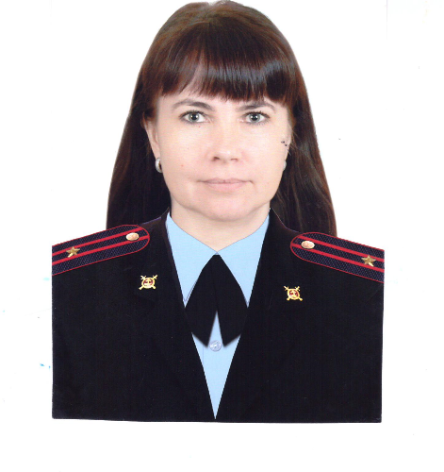
майор полиции МОСКВИНА ЕКАТЕРИНА АНДРЕЕВНА
территория:
-ул. Труда 1, 3, 7, 9
-ул. Новоселов 4, 6, 8, 10, 18, 20, 22, 24, 28
-ул. Солнечная 1, 2, 3, 4, 5
-ул. Энтузиастов 4, 6, 10, 12
-ул. Заводская, ПЧ-83,ТЭЦ,
ООО «Европласт», ООО «ЕФК», ООО «Делси-С», стадион «Торпедо», лыжная база «Снежинка», ГК «Лесной», ГК «Звездочка», РОСТО, дачные некоммерческие товарищества: «Весна», «Дружба», «Победа», «Буревестник».
Участок № 2 – Участковый уполномоченный полиции
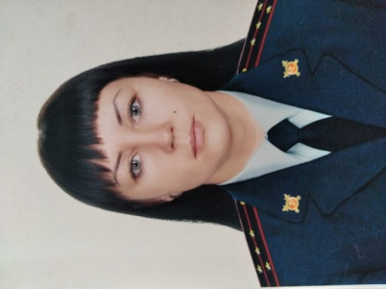
капитан полиции ЛИФАНСКАЯ ЕКАТЕРИНА СЕРГЕЕВНА

территория:

-ул. Труда 15, 17, 19, 23, 25

-ул. Энтузиастов 18, 20, 24, 28

-ул. Лен. Комсомола 2.

-ул. Юности 1,

МБОУ «СОШ № 2», МАДОУ «д/с №4», САМТ, а/с «Сосновоборец», ГК «Автомобилист-2», ГК «Автомобилист-3», ГК «Луч», ГК «Транзит», ГК «Автомобилист-4», ГК «Рассвет», ГК «Молодость», ГК «Дельта», ГК «Контингент», ПТ «Погребок», ПТ «Восход», ЖО «Рассвет», огородническое общество «Солнечный».

Участок № 3 – Участковый уполномоченный полиции
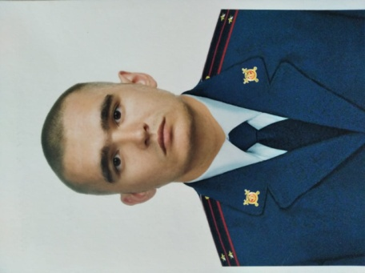
лейтенант полиции ХОРЕВ ИВАН РОМАНОВИЧ

территория:

- ул. Лен. Комсомола 4, 8

- ул. Энтузиастов 19, 21, 23, 27, 29, 31, 33,

- ул. Юности 9, 11, 13, 15, 17, 19

- ул. 9 Пятилетки 11, 17, 19,

- ул. Ленинского Комсомола 10,12,16

МУЗ «КСДР», а/с «Возы», ГК «Вектор», МАДОУ «д/с №8».

Участок № 4 – Участковый уполномоченный полиции
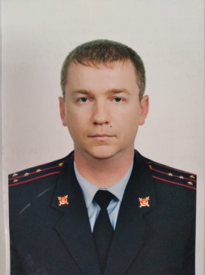
капитан полиции СОКОЛОВ ВАЛЕРИЙ БОРИСОВИЧ

территория:

- ул. Энтузиастов 3, 5, 7, 9, 11, 13,15

- ул. Солнечная 6, 7, 8, 9, 11, 13, 15

- ул. 9 Пятилетки 3, 5, 9

- ул. Лен. Комсомола 9, 11, 13

ГДК «Мечта», МБОУ «Гимназия», МАДОУ «д/с №2», ЦГБ, ГК «Автоград-1», ГК «Автоград-2», ГК «Виал», ЖО «Рассвет-2», городское кладбище, 31,33 микрорайон
Участок № 5 – Участковый уполномоченный полиции
капитан полиции СОКОЛОВ ВАЛЕРИЙ БОРИСОВИЧ

территория:

- ул. Солнечная 14, 16, 17, 21, 23, 29, 31

- ул. 9 пятилетки 2, 6, 8, 10, 12

- ул. Весенняя 1, 5, 7, 11

- ул. Лен. Комсомола 31,

МБОУ «СОШ № 4», МАДОУ «д/с № 1», МАДОУ «д/с №3», Сбербанк, 11,12 микрорайон.

Участок № 6 – Старший участковый уполномоченный полиции
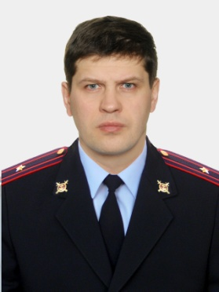
майор полиции ХМЕЛЬ ЕВГЕНИЙ ВЛАДИМИРОВИЧ

территория:

- ул. Юности 3, 3 «а», 5

автостоянка ООО «Автоэкспресс».

Участок № 7 – Участковый уполномоченный полиции
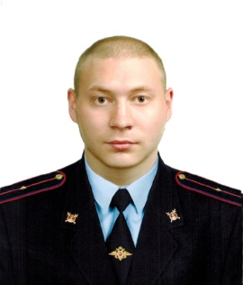
младший лейтенант БЕРЕСТ ДМИТРИЙ АЛЕКСЕЕВИЧ

территория:

- ул. Солнечная 37, 41, 43, 45

- ул. Весенняя 4, 6, 8, 10, 12, 14

- ул. Мира 15,17

- ул. Лен. Комсомола 35,37

Детский сод № 9, СК "Надежда", правый берег реки "Есауловка", ОИК-40, СИЗО-6.

Участок № 8 – Участковый уполномоченный полиции
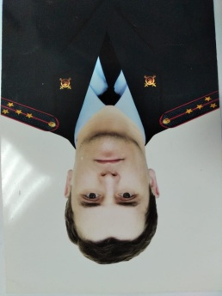
капитан полиции КОВАЛЬЧУК ПАВЕЛ АЛЕКСАНДРОВИЧ

территория:

- ул. Лен. Комсомола 26,

- ул. Весенняя 13, 15,

- ул. Юности 21, 23, 27, 31

- ул. 9 Пятилетки 18, 20, 22, 26, 28, 30

- ул. Весенняя 13,15, 17, 19

- ул. Лен. Комсомола 18, 22,26

МАДОУ «д/с № 7», «ГК «Ключ», ГК «Энергия», МБОУ «Центр образования»
Участок № 9 – Старший участковый уполномоченный полиции
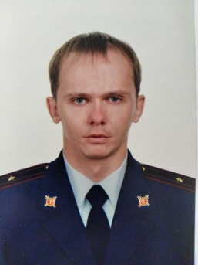
майор полиции КАЗАКОВ АЛЕКСАНДР ВЛАДИМИРОВИЧ

территория:

- ул. Лен. Комсомола 1,3,5

- кафе " Ракета" ул. Лен. Комсомола 3"а"

Участок № 10 – Старший участковый уполномоченный полиции
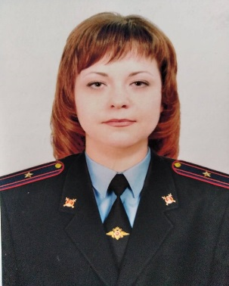
майор полиции ГЕДИЧ АЛЕКСАНДРА ВАЛЕРЬЕВНА
территория: ул. Лен. Комсомола 14

Участок № 11 – Участковый уполномоченный полиции

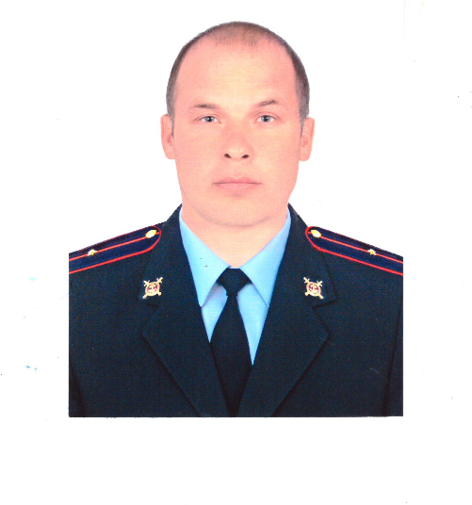
младший лейтенант полиции НОВИКОВ АЛЕКСАНДР ИВАНОВИЧ

территория:

- ул. Лен. Комсомола 28, 30, 32, 36, 38, 40/1,2, 42, 44, 46

- ул. Весенняя 18, 20, 22, 26, 28, 30, 34

- ул. Юности 35, 37, 41, 43, 47, 49, 53

- пр. Мира 1, 3, 5.

